梅州市曾宪梓中学2013～2014学年度第一学期中段考试
高一生物试卷(2013 11 05)
第Ⅰ卷（选择题 共50分）
一、单项选择题：本大题共20小题，每小题1.5分，共30分。在每小题给出的四个选项中，只有一个选项符合题目要求，选对的得1.5分，选错或不答的得0分。
1．成人身体约有10¹⁴个细胞。这些细胞大约有200种不同的类型，根据分化程度的不同，又可分为600多种。但是都有基本相似的结构，这说明( )
A．人体细胞既有多样性，又有统一性
B．细胞的结构和功能基本相同
C．200多种不同的类型就是200多种不同的组织
D．人体细胞的基本结构与草履虫相同
2．若用同一显微镜观察同一标本4次，每次仅调整目镜或物镜和细准焦螺旋，结果得到下面各图。其中视野最暗的是( )
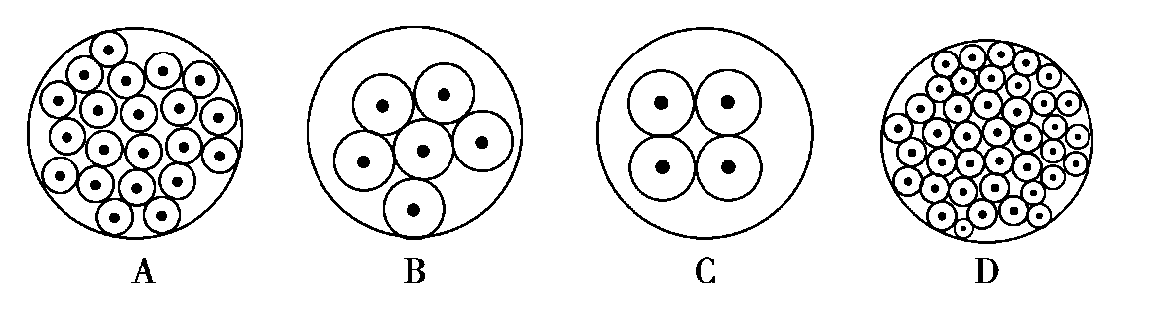
3. 在市场上出售的某些品牌的婴幼儿配方奶粉及液态奶中被检测出三聚氰胺，这是一些不法商家为了提高奶粉及液态奶中的含氮量而添加的。一般来说，每100克蛋白质平均含氮量为16克，这些氮主要存在于蛋白质的( )
A．―CO―NH― B．游离的氨基 C．游离的羧基 D．R基
4. 组成人肝脏细胞的化合物中，含量最多的化合物和含量最多的有机物分别是（ ）
A．水、蛋白质 B．水、糖类 C．蛋白质、核酸 D．核酸、水
5．杨树叶肉细胞中的核酸，含有的碱基种类是( )
A．1种 B．8种 C．4种 D．5种
6. 骆驼被人们称作“沙漠之舟”，是沙漠中不可缺少的运输工具。骆驼体内储存有大量的某物质，一个月不吃不喝照常活动，该物质是( )
A．淀粉 B．脂肪 C．蛋白质 D．核酸
7． 如图所示细胞中各种化合物占细胞鲜重的含量，以下按①②③④顺序排列正确的是( )
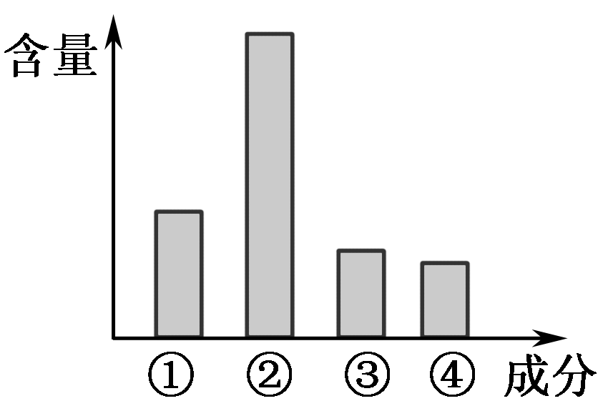
A．水、蛋白质、糖类、脂质 B．蛋白质、糖类、脂质、水
C．水、蛋白质、脂质、糖类 D．蛋白质、水、脂质、糖类
8． 人的红细胞必须生活在含有0.9%的氯化钠的溶液中，医生常给脱水病人注射0.9%的生理盐水。因为红细胞在蒸馏水中会因吸水过多而涨破；在浓盐水中会因失水过多而皱缩，因而失去输送氧气的功能。这说明( )
A．水分子容易进出细胞 B．无机盐离子容易进出细胞
C．红细胞的特性造成的 D．无机盐对维持细胞的形态和生理功能有重要功能
9. 某研究性学习小组欲研究细胞膜的结构和成分，首先应选取人的哪种细胞做实验（ ）
A．成熟红细胞 B．神经细胞 C．白细胞 D．口腔上皮细胞
10. 在胰岛B细胞中先合成胰岛素原，胰岛素原再通过蛋白酶的水解作用，生成胰岛素（如图）；胰岛素原水解所需的水分子中的氢用于 ( )
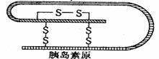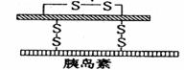
A．形成—COOH和—SH B. 形成—COOH和连接碳的—H
C．形成—SH和—OH D．形成—NH₂和—COOH
11． 疟原虫可以寄生在红细胞内，使人患疟疾，要判断一个人是否患疟疾，应取血样放在什么溶液中制片检查( )
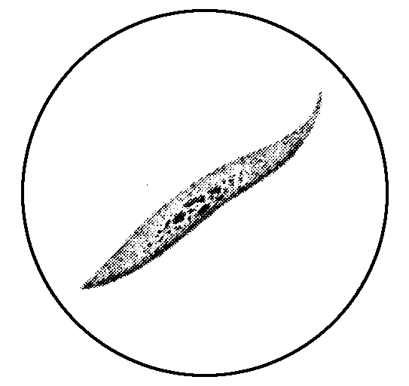
A．质量分数为0.9%的NaCl溶液 B．清水
C．浓盐水 D．质量分数为0.1%葡萄糖溶液
12. 下列各项中，对细胞膜化学成分的表述，最全面的是( )
A．蛋白质、糖类、脂肪 B．糖蛋白、脂质
C．蛋白质、糖类、脂质 D．脂质、蛋白质
13. 结合下图中的曲线，有关无机物在生物体内含量的说法，错误的是 ( )
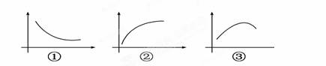
A．曲线①可表示人一生中体内自由水与结合水的比值随年龄变化的曲线
B．曲线②可表示细胞新陈代谢强度随自由水与结合水比值的变化
C．曲线③可以表示一粒新鲜的玉米种子在烘箱中被烘干的过程中，其内无机盐的相对含量变化
D．曲线①可以表示人从幼年到成年体内水含量的变化
14. 下列关于细胞膜的成分和功能的说法，不正确的是 （ ）
A.细胞膜的主要成分是脂质和蛋白质，其中脂质中还含有少量的胆固醇
B.精子和卵细胞之间的识别和结合是通过细胞膜来实现的
C.细胞膜能提高细胞内化学反应的速率
D.作为系统的边界，维持细胞内环境的稳定
15. 现有含水量①10%、②12%、③14%、④16%的小麦分别储存于条件相同的四个粮仓中，在储存过程中，有机物损耗最少的是( )
A．① B．② C．③ D．④
16. 在我国悠久灿烂的文化中有许多描写植物的诗词，如“碧云天，黄叶地”和“看万山红遍，层林尽染”等等。上述诗句中的“黄”与“红”两种颜色的色素分别存在于植物细胞的( )
A．叶绿体、液泡 B．液泡、叶绿体 C．叶绿体、叶绿体 D．液泡、液泡
17. 水溶性染色剂（PI）能与核酸结合而使细胞核着色，可应用于细胞死活的鉴别。细胞浸泡于一定浓度的PI中，仅有死亡细胞的核会被着色。利用PI鉴别细胞的基本原理是（ ）
A. 死细胞与活细胞的核酸结构不同 B. 死细胞与活细胞的核酸含量不同
C. 活细胞能分解染色剂PI D. 活细胞的细胞膜能阻止PI的进入
18. 科学家在利用无土栽培法培养一些名贵花卉时，培养液中添加了多种必需化学元素。其配方如下：
离 子 | K＋ | Na＋ | Mg^{2＋} | Ca^{2＋} | NO⁻₃ | H₂PO₄⁻ | SO₃²⁻ | Zn^{2＋}
培养液浓度/mol·L⁻¹ | 1 | 1 | 0.25 | 1 | 2 | 1 | 0.25 | 1
其中花卉根细胞吸收最少的离子是 （ ）
A．Ca²⁺ B．SO₃²⁻ C．Zn²⁺ D．H₂PO₄⁻
19. 下列有关观察叶绿体和线粒体实验的叙述，错误的是 ( )
A．在高倍显微镜下，叶绿体和线粒体的结构清晰可见
B．观察叶绿体时，应保证临时装片中的叶片保持有水状态
C．健那绿染液可将线粒体染成蓝绿色
D．高倍显微镜下叶绿体一般呈绿色、扁平的椭球形或球形
20. 分析多肽E和多肽F得到以下结果(单位：个)
元素或基团 | C | H | O | N | 氨基 | 羧基
多肽E | 201 | 348 | 62 | 53 | 3 | 2
多肽F | 182 | 294 | 55 | 54 | 6 | 1
多肽E和多肽F中氨基酸的数目最可能是( )
A．199和181 B．340和281 C．58和53 D．51和49
二、双项选择题：本大题共10小题，每小题2分，共20分。在每小题给出的四个选项中，有两个选项符合题目要求，全部选对得2分，只选一个且正确的得1分，有选错或不答的得0分。
21. 人体细胞中含量最多的化合物的功能是（ ）
A．控制物质进出 B．运输营养物质和代谢废物，如血液
C．为生命活动提供能量 D．参与细胞内某些化学反应
22．下列关于细胞膜的叙述正确的是( )
A．细胞膜的主要成分是脂质分子和蛋白质分子
B．不同功能的细胞，其细胞膜上蛋白质的种类和数量相同
C．癌细胞的恶性增殖和转移与癌细胞膜成分的改变有关
D．细胞膜具有选择透过性，小分子和离子都可以通过
23. 下列关于构成细胞的元素和化合物的叙述,正确的是( )
A.组成淀粉和糖原的化学元素是C、H、O
B.固醇是细胞内良好的储能物质
C.蛋白质是细胞内携带遗传信息的物质
D. DNA和RNA的化学元素组成相同
24. 下列具有双层膜结构的细胞器是（ ）
A．线粒体 B．液泡 C．叶绿体 D．内质网
25. 下列哪项不是细胞内的脂质具有的生理功能（ ）
A.降低血糖浓度
B.是构成细胞膜等生物膜的重要物质
C.减少体内热量散失，维持体温恒定
D.催化体内能源物质分解，利于机体抵御寒冷天气催化体内能源物质分解
26. 如图为某细胞中分离得到的几种细胞器模式简图，相关叙述中正确的是( )
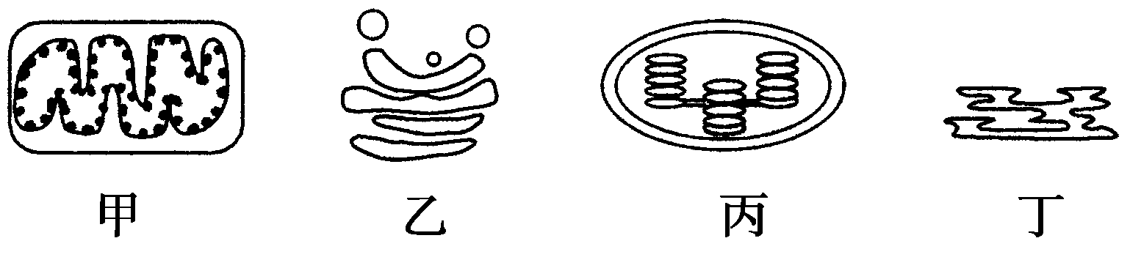
A．甲是能把光能转换为化能的细胞器
B．能进行能量转换的细胞器是乙和丙
C．丁可以为细胞内各种反应的正常进行提供有利条件
D．生命活动旺盛的细胞比衰老的细胞具有更多的甲
27. 由1分子磷酸、1分子碱基和1分子化合物a构成了化合物b，如下图所示，则叙述正确的是( )
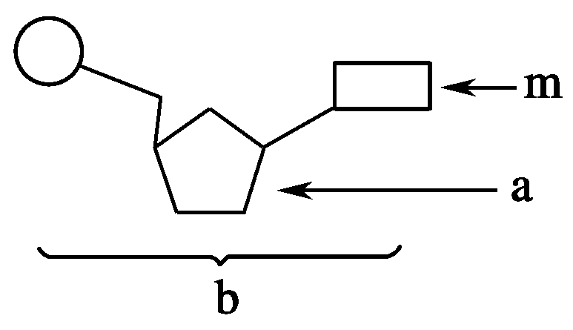
A．若m为腺嘌呤，则b肯定为腺嘌呤脱氧核苷酸
B．若a为核糖，则b为DNA的基本组成单位
C．若m为尿嘧啶，则DNA中肯定不含b这种化合物
D．若a为脱氧核糖，则由b构成的核酸完全水解，得到的化合物最多有6种
28. 下列关于植物细胞细胞壁的说法，不正确的是( )
A．植物细胞都有细胞壁
B．细胞壁的化学组成中不含有多糖
C．细胞壁对植物细胞有支持和保护作用
D．细胞壁可控制物质进出细胞
29. 有关细胞中化合物的叙述,不正确的是( )
A.脂肪、蛋白质和核酸都是大分子物质
B.脂肪、肝糖原、肌糖原、淀粉均为细胞内储存能量的物质
C.构成细胞的任何一种化合物都能在非生物界找到
D.蛋白质是含量最多的有机物,是生命活动的主要承担者
30.下图1表示细胞中3种化合物含量的扇形图，图2表示有活性的细胞中元素含量的柱形图，下列说法不正确的是 ( )
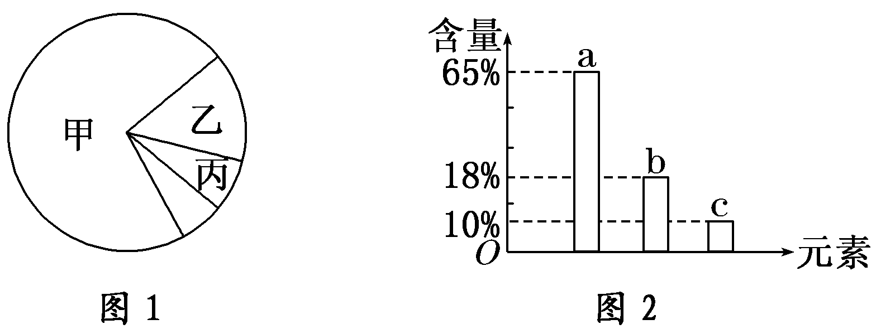
A．若图1表示正常细胞，则甲、乙两化合物共有的元素中含量最多的是a
B．若图1表示细胞完全脱水后化合物含量的扇形图，则甲 化合物中含量最多的元素为图2中的b
C．图2中含量最多的元素是c，这与细胞中含量最多的化合物有关
D．若图1表示正常细胞，则乙化合物具有多样性，其必含的元素为C、H、O、N、P

第Ⅱ卷（非选择题 共50分）
三、非选择题：本大题共5小题，共50分。
31．（10分）以下是生物体内四种有机物的组成与功能关系图，请据图回答：
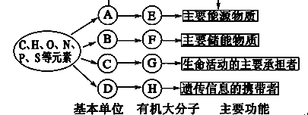
(1) 小麦种子细胞中的物质A是________，物质E是指__________，相同质量的E和F彻底氧化分解，释放能量较多的是__________(填字母代号)。
(2) 组成物质C的共同化学元素是_________________。若a个C物质组成b条链，组成某种物质G，该物质G至少有氧原子的个数是_______。从 C的层次阐述G结构多样性的原因 。（2分）
(3) 物质D的基本元素组成是_________________，细胞核内的染色体主要是由图中的G和H构成。SARS病毒体内物质H彻底水解后，产生的物质是________。（2分）
32. （7分）2012年10月2日，联合国粮农组织向国务院总理温家宝颁发“农民”奖章，同年我国粮食生产实现“九连增”，这与水的作用密不可分。水是生命之源，也是细胞内各种化学反应的介质，在细胞中有两种存在形式，即自由水和结合水。在植物细胞中自由水和结合水比值的变化，是与生命活动相适应的。
(1)农民将新收获的种子放在场院晒，是为了除去部分____________，然后再将其储存。这样做有两个目的，一是防止水分过多而霉变；二是可降低种子的________作用，从而减少有机物的消耗。该实例说明________水多，代谢旺盛。
(2)如果将晒过的种子再用火烤，失去的主要是______水。
(3)血液凝固时，________水变成________水，该过程中自由水/结合水的比值________。
33．（12分）如图为大肠杆菌DNA分子结构的一条脱氧核苷酸长链。请据图回答：
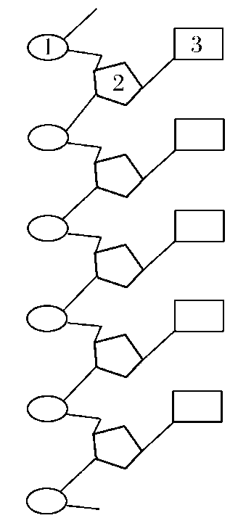
(1)图中的1表示________，2表示________，1、2、3结合在一起的结构叫______________。
(2)3有________种，中文名称分别是___________________。（2分）
(3)DNA彻底氧化水解后，能产生含氮废物的是(用序号表示)__________。
(4)此图若为艾滋病病毒的核酸，3有________种，中文名称分别是________，（2分）与大肠杆菌的DNA相比在组成上有哪些不同？______________________________。（2分）
34．（11分）某科研人员对玉米组织、小白鼠组织、T₂噬菌体(一种病毒，含有蛋白质和另外一种物质)、乳酸菌等样品进行化学成分分析，结果忘记了贴标签，请你帮他判断：
(1)含有水、DNA、RNA、糖原和蛋白质等成分的生物是______________________。
(2)含有细胞核(染色体)的生物是________、________。
(3)含有水、DNA、RNA、蛋白质和细胞壁等成分或结构的生物是________、________。
(4)没有细胞结构的生物是________；没有成形的细胞核的生物是________，它属于________________生物。
(5)含有水、DNA、RNA、纤维素和蛋白质等成分的生物是________。
(6)从上述分析可以看出，生物中都含有________和________两种成分。
35．（10分）根据生物组织中的有机物与某些化学试剂相互作用能产生颜色反应的原理，可以鉴定生物组织中某些有机物的存在。
（1）填写下表中的空格。
需鉴定的有机物 | 用于鉴定的试剂 | 反应产生的颜色
还原糖 | ① | ⑤砖红色沉淀
蛋白质 | ② | ⑥紫 色
淀 粉 | ③碘 液 | ⑦
脂 肪 | ④ | ⑧橘黄色
① ，② ，④ ，⑦ 。
（2）探究细菌细胞壁的化学成分：原核生物——细菌具有细胞壁，为探究其化学成分，某课题小组设计了如下实验：
①将细菌细胞粉碎后，用高速离心机分离得到细菌细胞壁。
②将细菌细胞壁分成两等份，编号为A、B。
③取A加①号试剂并加热；取B加②号试剂，摇匀。
④观察并记录实验现象。
现象及结果分析：
现象：A出现砖红色沉淀，B出现紫色；
结论：___________________________________________。

高一生物答题卷
班级 座号 姓名 成绩

说明：本试题共分二卷。第Ⅰ卷为选择题，将答案涂在答题卡上。第Ⅱ卷为简答题，将答案填写在答题卷的相应位置上。只收答案卡和答卷，不收试题。

第Ⅱ卷（非选择题 共50分）
31.（每空1分，除注明外，共10分）
（1）
（2）
（2分）
（3）
（2分）

32.（每空1分，共7分）
（1）
（2）
（3）

33.（每空1分，除注明外，共12分）
（1）
（2） （2分）
（3）
（4） （2分）
（2分）

34．（每空1分，共11分）
（1） （2）
（3）
（4）
（5）
（6）
35. （每空2分，共10分）
（1）① ②
④ ⑦
（2）

高一生物中段考试参考答案(2013 11 05)
一、单项选择题
1.A 2.C 3.A 4.A 5.D 6.B 7.D 8.D 9. A 10.D
11.B 12.C 13.C 14.C 15.A 16.A 17.D 18.C 19.A 20.D
二、双项选择题21.BD 22.AC 23.AD 24.AC 25.AD 26.CD 27.CD 28.BD 29.AC 30.CD
三、非选择题
31. 答案：（1）葡萄糖 淀粉、F （2）C、H、O、N a＋b 氨基酸的种类、数目、排序多种多样 (3)C H O N P 核糖、磷酸、含氮碱基
解析：根据元素组成和作用可以判断题图中各种物质的名称。E是主要能源物质，所以为糖类，A为单糖。F是主要储能物质，所以为脂肪，B为脂肪酸和甘油。G是生命活动的主要承担者，所以为蛋白质，C为氨基酸。H是遗传信息的携带者，所以为核酸，D为核苷酸。脂肪中的氢比例高于糖类，所以氧化分解同质量的脂肪和糖类耗氧较多的是脂肪。a个C物质组成b条链，形成的肽键数量为a－b，每个肽键中有一个氧原子。每条肽链至少有一个游离的羧基，每个羧基有2个氧原子，所以氧原子总数至少为a－b＋2b＝a＋b。SARS病毒体内物质H是RNA，彻底水解后的产物是核糖、磷酸和含氮碱基。
32.答案：(1)自由水 呼吸 自由 (2)结合 (3)自由 结合 变小
解析：新收获的种子中自由水多，代谢旺盛，呼吸作用强，消耗有机物多，在阳光下暴晒，可去除较多的自由水；晒过的种子用火烤，失去的主要是结合水，细胞也将失去活性。新鲜血液中自由水含量较多，结合水较少，当凝固时，结合水相对比较多，自由水较少，自由水/结合水比值变小。
33.答案(1)磷酸 脱氧核糖 脱氧核苷酸
(2)4 腺嘌呤、鸟嘌呤、胞嘧啶、胸腺嘧啶 (3)3
(4)4 腺嘌呤、鸟嘌呤、胞嘧啶、尿嘧啶 RNA含有碱基尿嘧啶和核糖
34.答案：(1)小白鼠 (2)玉米 小白鼠 (3)乳酸菌 玉米 (4)T₂噬菌体 乳酸菌 原核 (5)玉米 (6)蛋白质 核酸
解析：具有细胞结构的生物都含有DNA和RNA，但只有动物细胞中才含有糖原，因为糖原是动物细胞内的能源物质，故具有(1)特征的生物一定是小白鼠。真核细胞在有丝分裂(或减数分裂)时出现染色体，故具有(2)特征的生物是玉米和小白鼠。细菌和植物具有细胞壁，故具有(3)特征的生物是乳酸菌和玉米。(4)没有细胞结构的生物是病毒，即T₂噬菌体；没有成形的细胞核的生物是原核生物，即乳酸菌。植物细胞壁中含有纤维素，故具有(5)特征的生物是玉米。(6)从以上分析可以看出，题干中提到的生物都含有蛋白质和核酸两种成分。
35.答案：（1）①斐林试剂 ②双缩脲试剂 ④苏丹Ⅲ ⑦蓝色(2)细菌细胞壁中含有还原糖和蛋白质

